# Lý thuyết Bài 19: Năng lượng điện. Công suất điện

**Lý thuyết Vật lí 11 Bài 19: Năng lượng điện. Công suất điện**  
**A. Lý thuyết Năng lượng điện. Công suất điện**  
1. Năng lượng và công suất tiêu thụ điện của đoạn mạch  
a. Năng lượng tiêu thụ điện của một đoạn mạch  
Năng lượng tiêu thụ của một đoạn mạch bằng tích của hiệu điện thế giữa hai đầu đoạn mạch với cường độ dòng điện chạy qua đoạn mạch và với thời gian dòng điện chạy qua.  
A= UIt  
Trong hệ SI, năng lượng có đơn vị là jun (J).  
b. Công suất tiêu thụ điện của một đoạn mạch  
Công suất tiêu thụ của một đoạn mạch là năng lượng mà đoạn mạch tiêu thụ trong một đơn vị thời gian.   
  
Trong hệ SI, công suất có đơn vị là oát (W).  
c. Trường hợp đoạn mạch là điện trở  
Nhiệt lượng toả ra trên điện trở R được xác định bởi:   
  
Công suất toả nhiệt được xác định bởi:  
  
**2. Năng lượng và công suất của một nguồn điện**  
a. Sự biến đổi năng lượng trong một nguồn đang phát điện  
Một phần năng lượng của nguồn phát ra dòng điện cung cấp cho mạch ngoài, phần còn lại chuyển thành nhiệt lượng toả ra bên trong nguồn.  
b. Năng lượng và công suất điện  
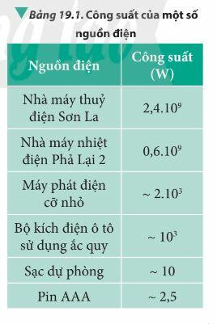  
Công suất của nguồn điện là đại lượng đặc trưng cho tốc độ sản sinh năng lượng của nguồn điện và được tính theo công thức:  
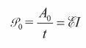  
**B. Bài tập Năng lượng điện. Công suất điện**  
Đang cập nhật...  
**Xem thêm tóm tắt lý thuyết Vật lý 11 sách Chân trời sáng tạo, chi tiết khác:**  
Lý thuyết Bài 14: Tụ điện  
Lý thuyết Bài 15: Năng lượng và ứng dụng của tụ điện  
Lý thuyết Bài 16: Dòng điện. Cường độ dòng điện  
Lý thuyết Bài 17: Điện trở. Định luật OHM  
Lý thuyết Bài 18: Nguồn điện